МИНИСТЕРСТВО НАУКИ И ВЫСШЕГО ОБРАЗОВАНИЯ РОССИЙСКОЙ ФЕДЕРАЦИИ

Федеральное государственное автономное образовательное учреждение

высшего образования

«Новосибирский национальный исследовательский государственный университет»

(Новосибирский государственный университет, НГУ)

Структурное подразделение Новосибирского государственного университета –

Высший колледж информатики Университета (ВКИ НГУ)

КАФЕДРА ИНФОРМАТИКИ

|  |  |
| --- | --- |
|  | Отчёт защищён с оценкой |
|  | ____________________ |

ОТЧЁТ ПО ЛАБОРАТОРНОЙ РАБОТЕ №1

ПРЕДМЕТ: Программирование мобильных приложений

ТЕМА: Настройка Android SDK и создание первого проекта

|  |  |
| --- | --- |
| Преподаватель  к.т.н., ассистент | Пахомов Иван Владимирович  «___»___________2024 г. |
| Студент 3 курса,  гр. 107г2 | Панченко Дмитрий Сергеевич  «____»__________2024 г |

Новосибирск

2024

Для начала работы с Android Studio необходимо:

1. Установка приложения представлена на рисунке 1.

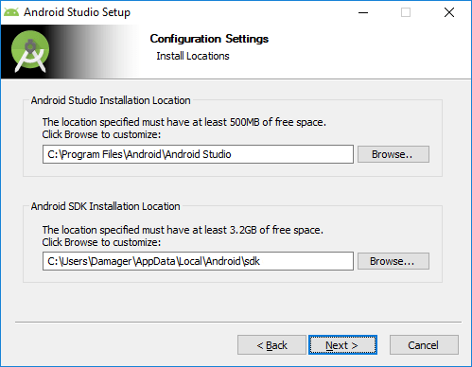

Рисунок 1 – Скриншот экрана при установке приложения

Далее требуется:

1. Выбор типа установки компонентов Android Studio представлен на рисунке 2.

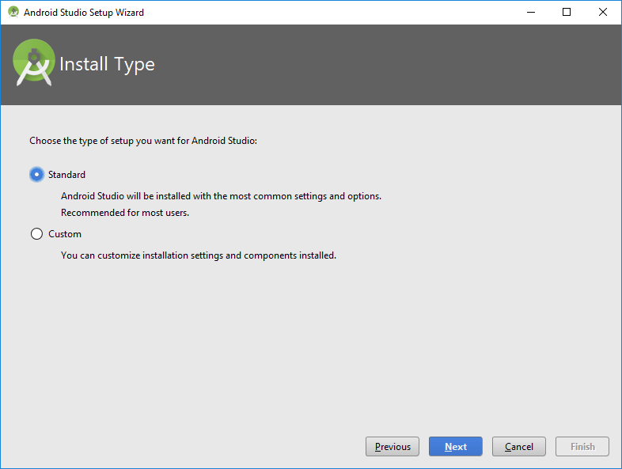

Рисунок 2 – Выбор типа установки

1. На последнем этапе установщик сообщит, что необходимо загрузить несколько компонентов для завершения установки, итог на рисунке 3.

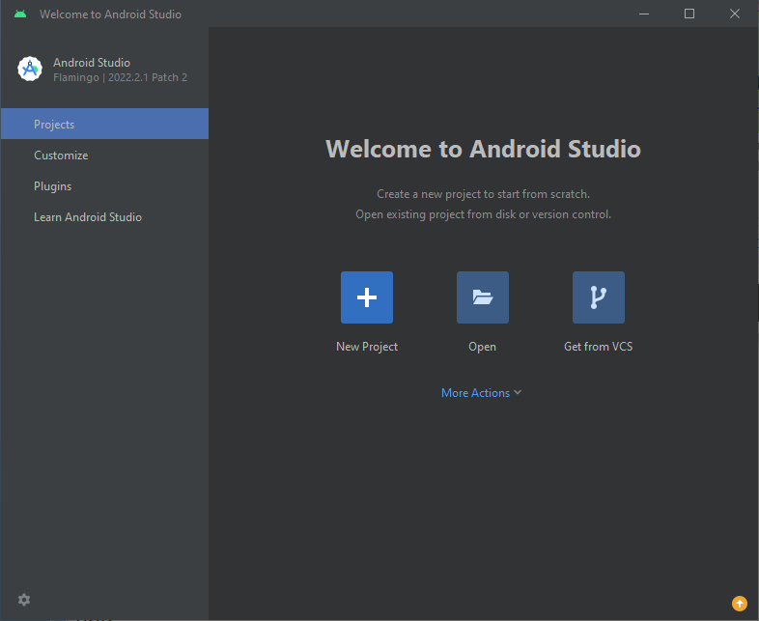

Рисунок 3 – Внешний вид готового приложения

1. Мы также можем настроить приложение под себя, выбрав нужные нам настройки. Для наглядности покажу свои настройки на рисунке 4.

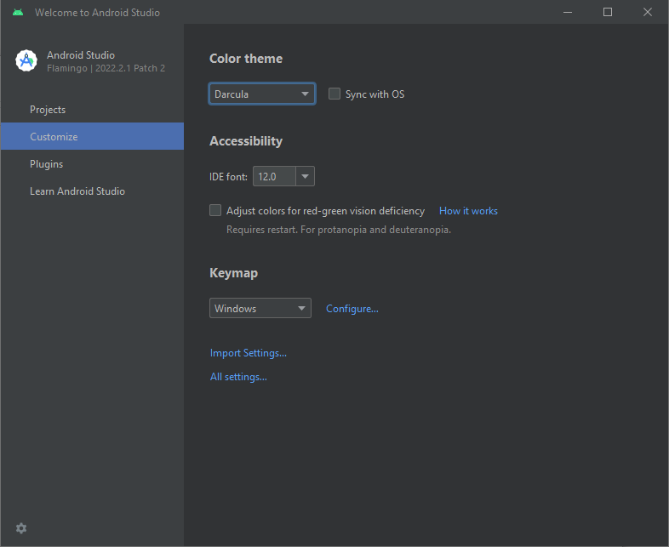

Рисунок 3 – Внешний вид готового приложения

1. Теперь рассмотрим, что нам предлагают при создании нового проекта, взглянув на рисунок 4.

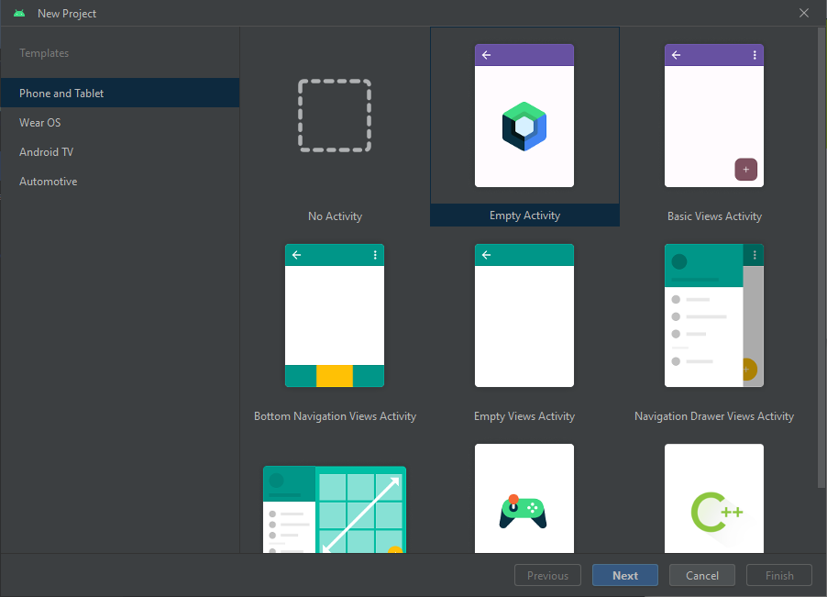

Рисунок 4 – Выбор шаблона

1. Фыфы
2. Фвыаа
3. Фыцпукп
4. фуцкпукпку

**Вывод:**

Текст: интервал между строками 1,5; шрифт 14 – Times New Roman; абзацный отступ 1,25; выравнивание по ширине.